U u U u

alpUmut armut al.

alpArmutu unutma.

alpNuri marul al.

alpMarulu unutma.

alpTimur limon al.

alp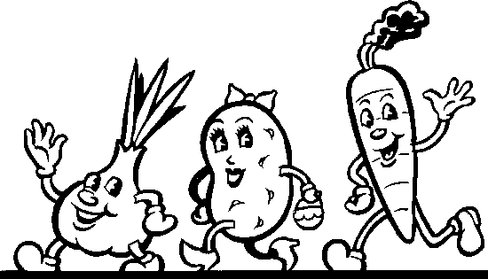Limonu unutma.